实验一 Linux安装和环境熟悉以及常用命令的练习
一、实验内容
掌握Linux下常用的文件及目录的操作命令；掌握文件打包及压缩命令；学会使用帮助信息。
二、实验目的及要求
1．了解Linux下的Shell常用命令；
2．掌握文件及目录操作命令；
3．掌握文件打包、压缩命令；
4．掌握联机帮助命令的使用方法。
三、实验环境及条件
奔腾以上微机一台，Linux操作系统。
四、实验设计及实施指导（写出每个命令的测试用例及期望输出与实际输出）
1、文件及目录操作命令
（1）练习常用shell命令
Date、bc、echo、last、history等。
（2）练习文件及目录常用的管理命令
ls find cat grep sort comm diff cp rm mv wc；
mkdir rmdir chmod chown ln pwd cd。
（3）重定向和管道命令：
- 输入重定向
输入重定向是指把命令（或可执行程序）的标准输入重定向到指定的文件中。输入重定向主要用于改变一个命令的输入源，特别是改变那些需要大量输入的输入源。

例如：
wc< /etc/passwd
wc<<!
>this text forms the content
>this text forms the content2s
>this text forms the contents
>!

- 输出重定向
输出重定向是指把命令（或可执行程序）的标准输出或标准错误输出重新定向到指定文件中。这样，该命令的输出就不显示在屏幕上，而是写入到指定文件中。

例如：
ls >directory.out
ls >>directory.out
利用重定向将命令组合在一起,可实现系统单个命令不能提供的新功能。
例：统计/usr/bin目录下的文件个数：
ls /usr/bin>/tmp/dir
wc –w</tmp/dir

- 管道
将一个程序或命令的输出作为另一个程序或命令的输入，有两种方法，一种是通过一个临时文件将两个命令或程序结合在一起；另一种是Linux所提供的管道功能。这种方法比前一种方法更好。
管道可以把一系列命令连接起来，这意味着第一个命令的输出会作为第二个命令的输入通过管道传给第二个命令，第二个命令的输出又会作为第三个命令的输入，以此类推。显示在屏幕上的是管道行中最后一个命令的输出（如果命令行中未使用输出重定向）。

例如：
ls /usr/bin|wc –w
cat sample.txt|grep “High”|wc –l

4、文件压缩命令
（1）gzip
创建一个或者多个测试文件并对它们进行gzip压缩。
（2）tar
创建一个或者多个测试文件并对它们进行tar压缩和解压缩。
（3）unzip
创建一个或者多个测试文件并对它们进行unzip解压缩。
5、联机帮助命令命令
（1）man
man [选项] 命令名称
（2）whereis
whereis [选项] 命令名
（3）help
命令 –help
五、思考问题
1、硬链接与符号链接有什么区别？

实验二 Linux系统管理
一、实验内容
掌握对用户和工作组进行管理的相关的管理方法及命令；掌握硬件管理的相关管理方法及命令；掌握进程管理的命令；熟悉日志文件的查看方法；熟悉并熟练掌握对rpm包进行管理的命令。
二、实验目的及要求
1．掌握对用户和工作组管理相关的管理方法。
2．掌握挂载和卸载一个硬件的方法，熟悉系统中声卡、显卡等设备的配置。
3．能够查看系统环境中的进程，并能够都进程进行基本的管理操作。
4．了解查看日志文件的方法。
三、实验环境及条件
奔腾以上微机一台，Linux操作系统。
四、实验设计及实施指导（写出每个命令的测试用例及期望输出与实际输出）
1、用户和工作组管理
（1）使用命令（head、tail、cat等）熟悉及查看用户管理相关文件：passwd文件、shadow文件、group文件、gshadow文件。
tail -10 /etc/passwd //查看10名用户账户信息
（2）维护命令练习：useradd、usermod、userdel、groupadd、groupmod、groupdel、passwd、gpasswd。
useradd liuyidan //建立用户账号
tail -l /etc/passwd //查看password文件中添加的用户账号信息
tail -l /etc/shadow //查看shadow文件中添加的用户密码信息
ls /home //查看所建立账号的主目录
（3）用户和组的状态命令：
测试下列命令并对其结果做简要说明，id whoami w su sudo
2、进程管理
（1）进程查看命令：ps、pstree、top
ps [选项]-aux
pstree –p
top

（2）进程关闭：kill
kill [-s 信号 | -p ] [ -a ] 进程号
kill -l [信号]
3、系统安全管理
熟悉并查看系统安全日志文件。
4、文件系统管理
（1）利用fdisk命令查看系统磁盘信息
（2）测试磁盘查看命令df，dd，du
5、包管理（准备实验测试所用的rpm包和tar.gz包）
（1）rpm包的查询、安装、卸载
（2）源程序包的编译、安装及卸载
（3）yum的使用
五、思考问题
1、su命令与sudo命令有什么样的作用？两者之间有无关联？

实验三 Linux网络服务器的配置
一、实验内容
1．linux系统中对网络的配置配置方法
2．网络配置文件的含义
3．练习常用的网络命令
4．Samba服务器的安装与配置过程
5．NFS服务器及客户端的配置方法
二、实验目的及要求
1．掌握在图形界面方式配置网络
2．掌握在命令方式下配置网络
3．了解网络配置文件的含义
4．掌握常用的网络命令
5．掌握Samba服务器、NFS服务器端及客户端的配置方法。
三、实验环境及条件
奔腾以上微机一台，Linux操作系统。
四、实验设计及实施指导（写出每个命令的测试用例及期望输出与实际输出）
1、网络配置的基本参数配置和命令的使用
对一个Linux系统进行网络配置，配置的主要参数如下（参考）：
网络IP地址：192.168.137.10
子网掩码：255.255.255.0
默认网关：192.168.137.2
DNS服务器地址：202.194.86.140
（1）启动system-config-network管理工具，或者图形界面进入网络配置(setup)设置网络配置。
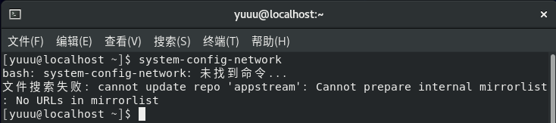
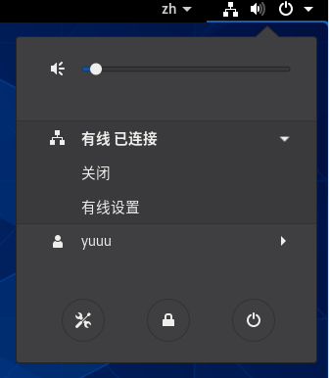
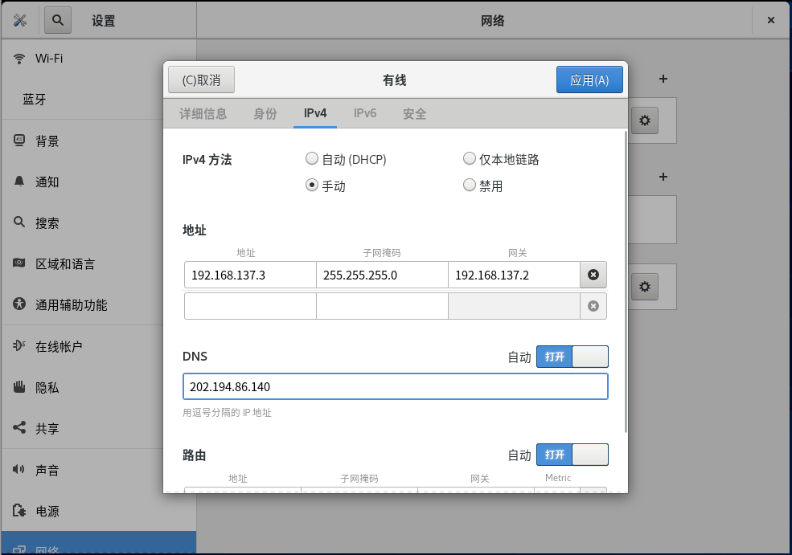
（2）使用命令ifconfig配置网络
使用ifconfig可为网卡配置ip地址和子网掩码
ifconfig ens33 192.168.137.10 netmask 255.255.255.0
可以使用route配置网关
route add default gw 192.168.137.2
（3）使用配置文件配置网络
/etc/hostname 文件
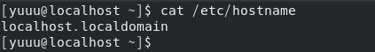
/etc/sysconfig/network-scripts/ifcfg-ens160 文件
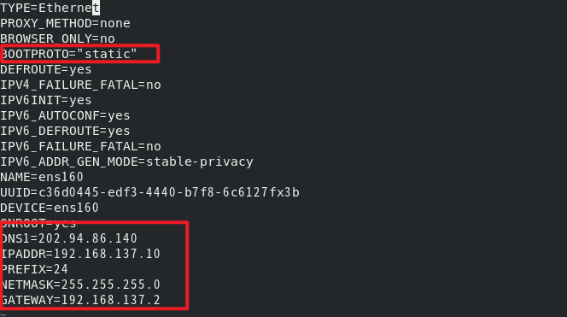
/etc/hosts 文件：将输入的域名转为ip地址
/etc/host.conf 文件：如何解析主机名，一个主机对应多个ip地址
（4）常用网络命令练习
ifconfig, ifup, ifdown, ping, traceroute, route, netstat, nslookup, tcpdump, telnet
- ifconfig
ifconfig
查看处于激活状态的网络接口信息
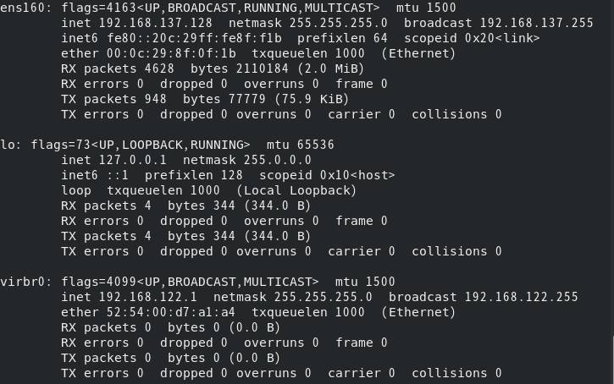
ifconfig -a
查看所有的网络接口信息
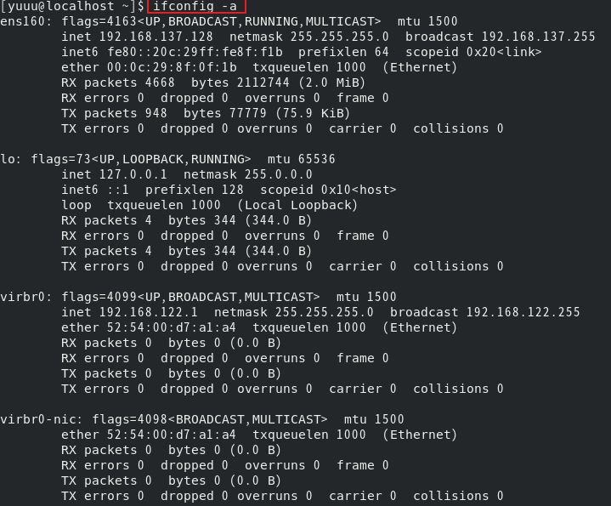
ifconfig ens160
查看ens160网卡的信息
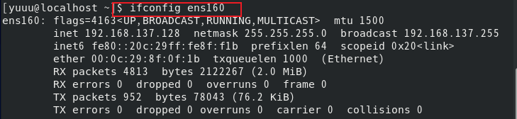
ifconfig ens160 up
启动网卡
ifconfig ens160 down
关闭网卡
ifconfig ens160 10.17.201.4 netmask 255.255.255.0
给 ens33 网卡配置 IP 地址并加上子网掩码
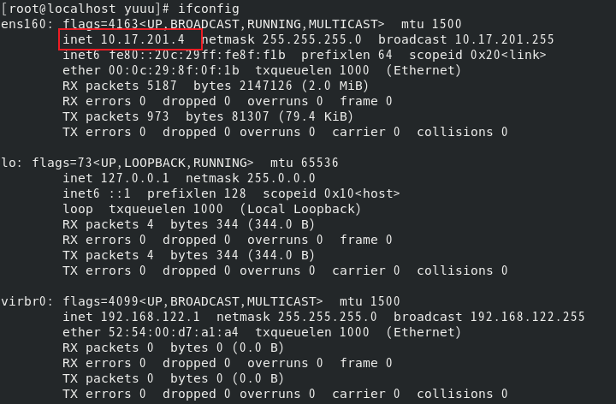
ifconfig ens160 mtu 2000
设置mtu大小为 2000 bytes
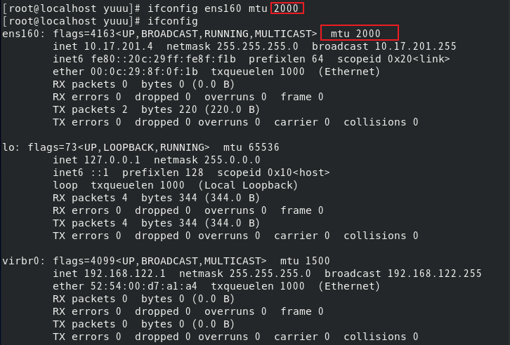
ifconfig ens160 arp
开启网卡 ens160 的 arp 协议
ifconfig ens160 -arp
关闭网卡 ens160 的 arp 协议
- ifup
ifup ens160
激活ens160网卡
- ifdown
ifdown ens160
禁用ens160网卡
- ping
ping
检测是否连通
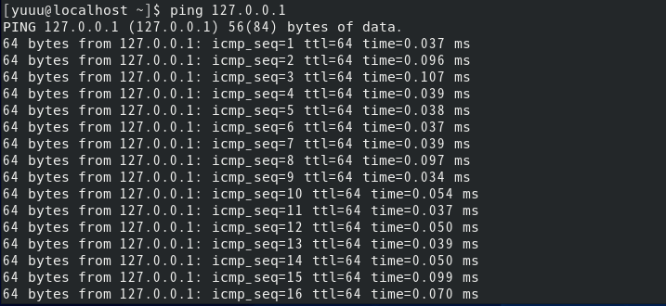
ping -c 2 www.baidu.com
收到两次包自动退出
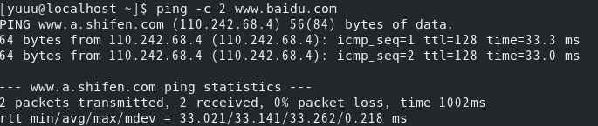
- traceroute
traceroute www.baidu.com
显示数据包从本机到www.baidu.com的路径
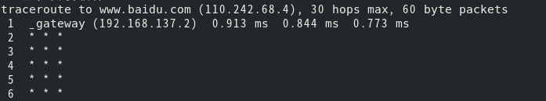
traceroute -m 5 www.baidu.com
把跳数设置成5，5跳之后丢弃数据包
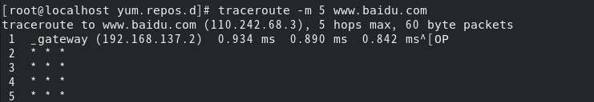
- route
route -n
显示路由表
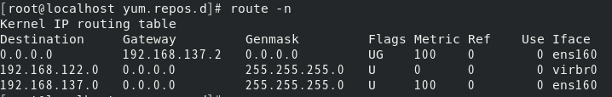
route add -net 10.1.0.0/24 dev ens160 gw 192.168.137.2
向ens160网卡添加10.1.0.0/24网络并指定网关为192.168.137.2
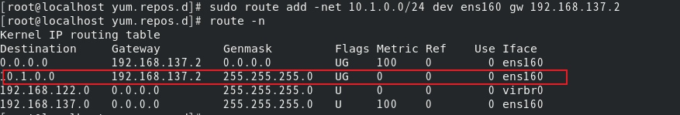
route del -net 10.1.0.0/24
在路由表中删除网络
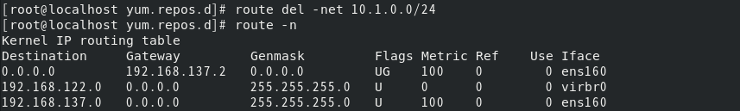
route add -host 10.1.0.2 dev ens160
添加主机
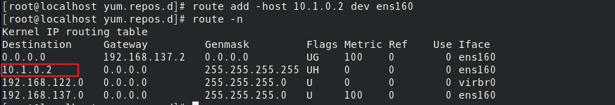
route del -host 10.1.0.2
从路由表中删除主机
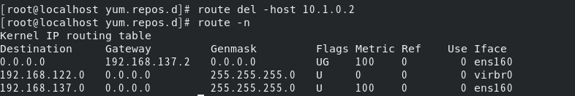
- netstat
netstat -an
列出所有端口信息
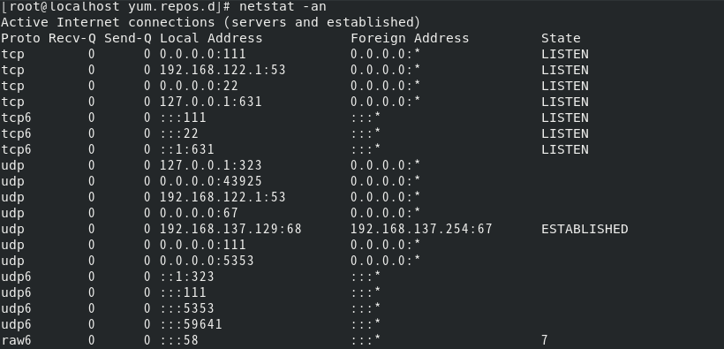
netstat -r
查看路由表
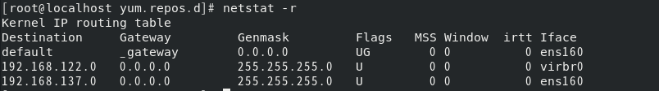
netstat -at
列出所有tcp端口信息
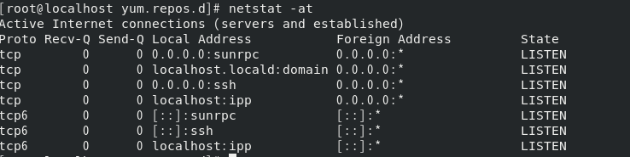
netstat -an | grep 30008
查询端口号为30008的端口信息
- nslookup
nslookup www.baidu.com
域名正向解析
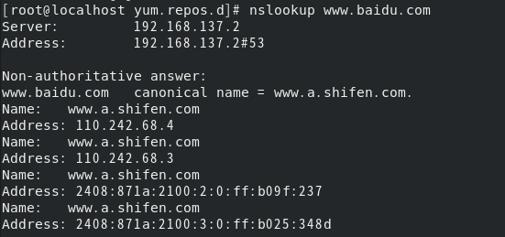
nslookup 110.242.68.4
反向解析
- tcpdump
tcpdump -i ens160
抓取经过网口ens160的tcp数据包
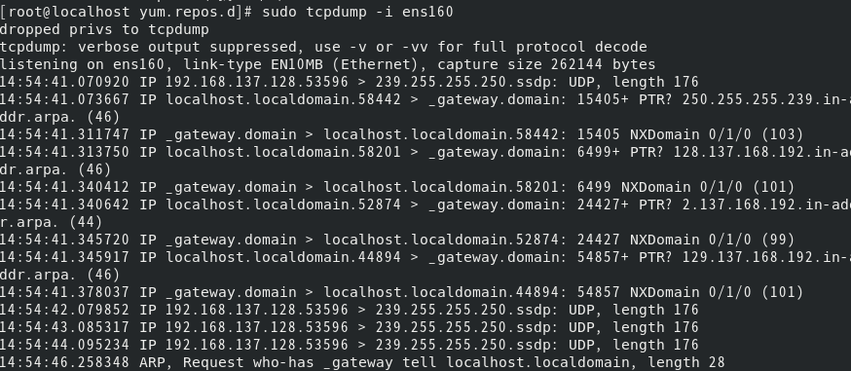
tcpdump -i ens160 ip
指定抓取数据包的类型为ip
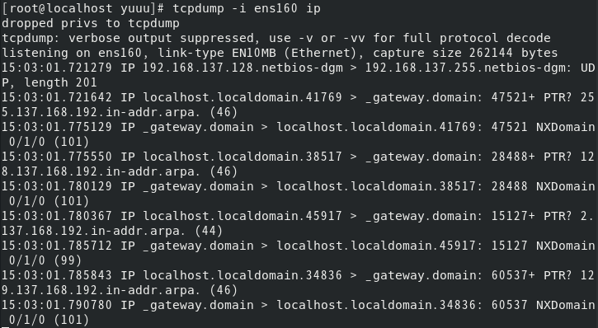
- telnet
telnet 192.168.137.4 22
测试网络连通性
telnet 120.48.28.109
连接远程服务

2、Samba服务器
（1）Samba服务器的安装（yum install）
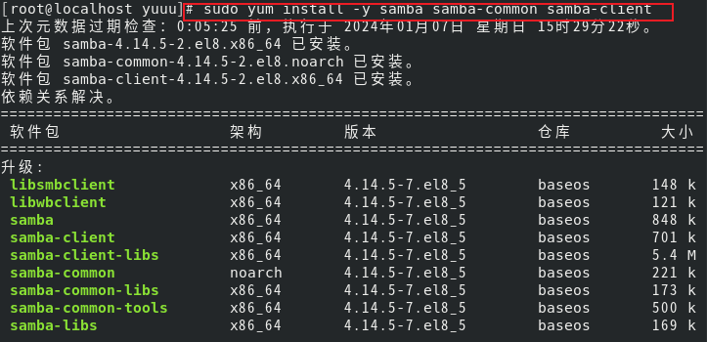
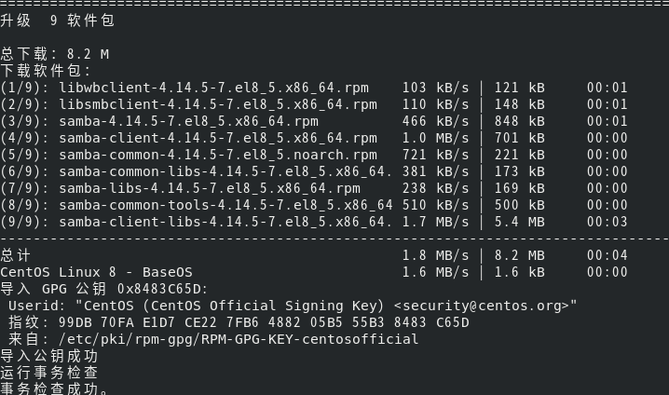
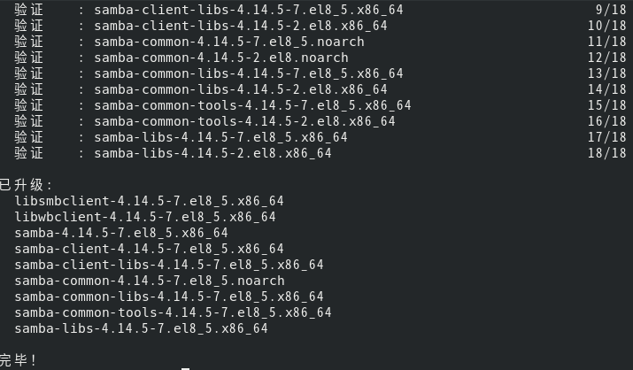
（2）Samba服务器的配置（修改/etc/smb.conf文件）
- 配置smb.conf文件
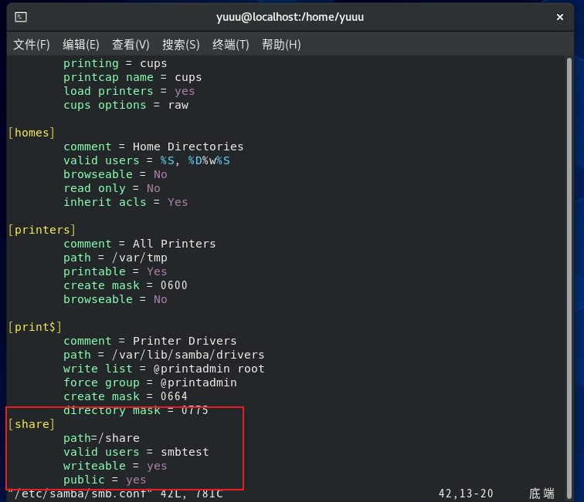
- 创建文件夹并修改权限
- 配置用户
添加用户并修改密码
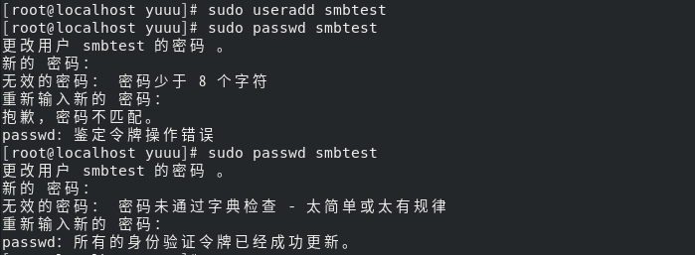
添加同名用户
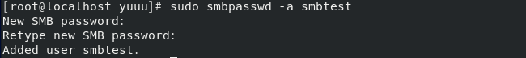
- 关闭防火墙、禁用selinux
（3）Samba服务器的启动和停止（#systemctl start|stop smb）
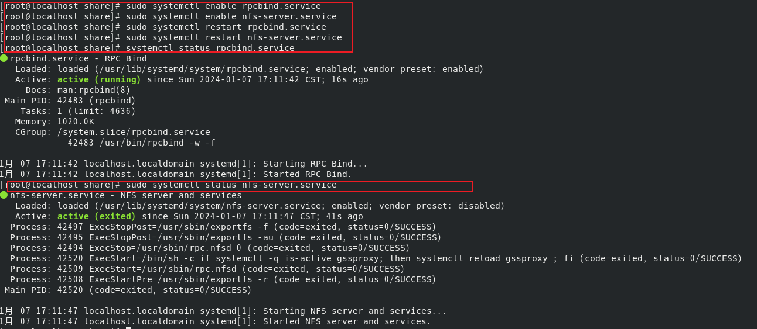
（4）完成Samba服务器的测试
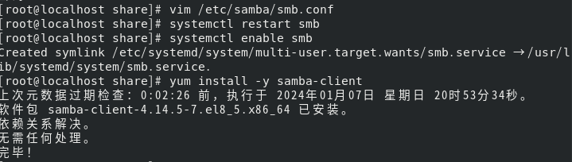
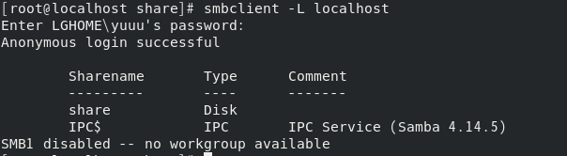
在/share文件夹中新增测试文件夹和文件，用smbclient连接共享文件夹，可以看到在客户端能够查看相应的测试文件，访问成功
ls命令测试：
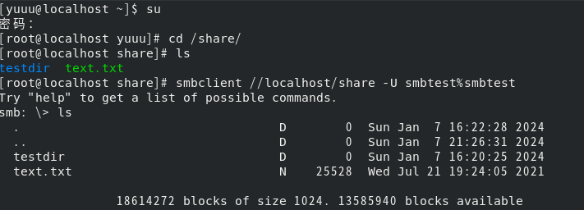
cd与pwd命令测试：
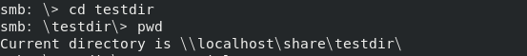
3、NFS服务器
（1）NFS服务器的安装（yum install）
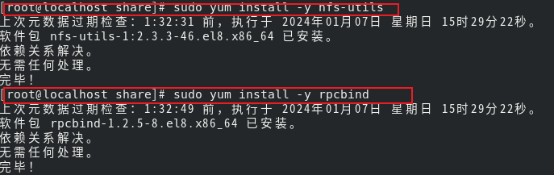
（2）NFS服务器的配置（修改/etc/exports文件）
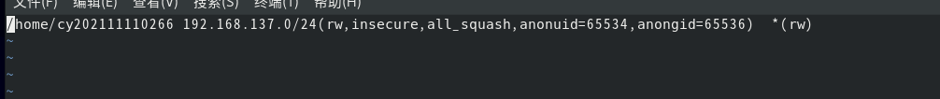
（3）NFS服务器的启动和停止（#systemctl start|stop nfs）
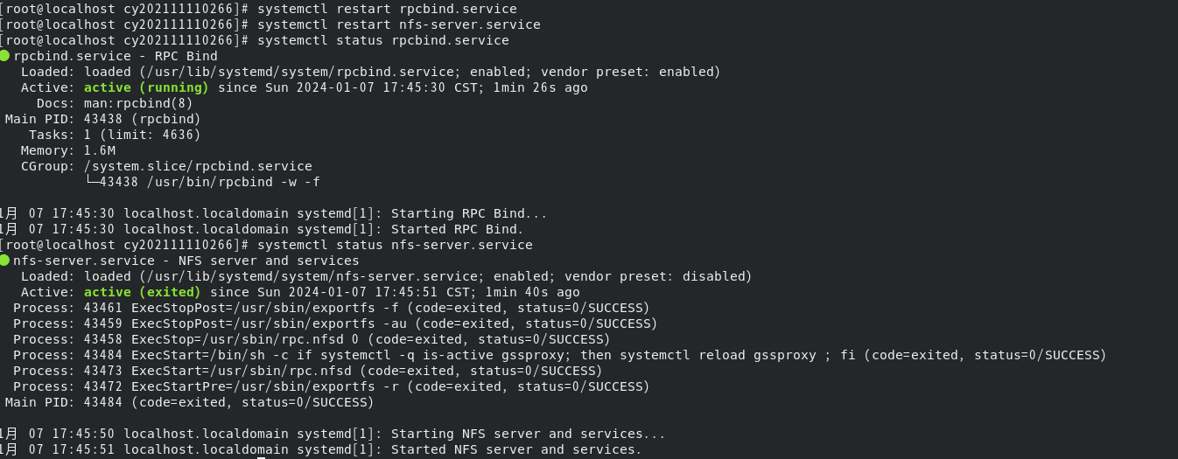
可以看到服务正常启动
（4）完成NFS服务器的测试
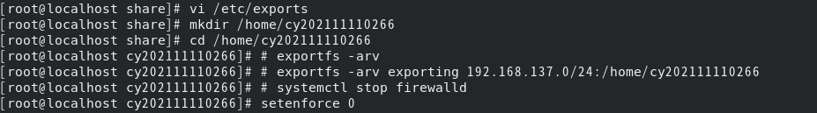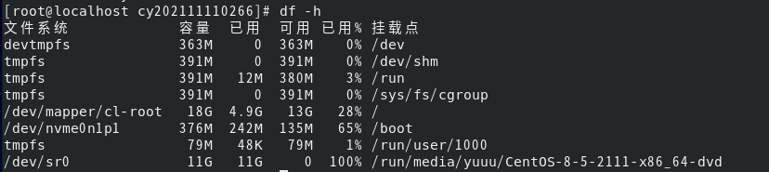
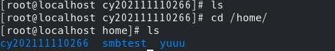
五、思考题
1、samba服务器和NFS服务器分别在什么情况下使用？
SAMBA服务器常用于在windows和unix/linux之间共享资源，包括文件、打印机资源等资源；NFS服务器用于在unix/linux主机之间共享文件，只能实现文件的读写，没有打印服务，所以基于内核的读写效率会更高。

实验四 Linux的DNS服务

一、实验目的及任务
掌握Linux下DNS服务器的配置与管理。

二、实验环境
装有CentOS的PC 机。

三、实验设计及实施指导过程
1、安装DNS服务器软件
安装DNS服务器软件命令如下：
# yum install bind -y
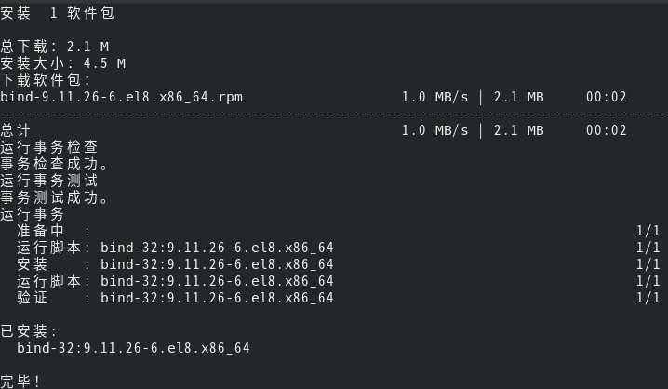
2、修改DNS主配置文件/etc/named.conf
在主配置文件中添加相关区域，使其分别指向正向解析文件和反向解析文件，打开配置文件/etc/named.conf，添加以下2段区域：
zone "hancuiqing.com"{
type master;
file "db.hancuiqing.com"; //定义正向区域文件
};
上面添加的zone语句块，添加了一个hancuiqing.com的域，并定义其正向解析数据库文件为db.hancuiqing.com。
zone "101.168.192.in-addr.arpa"{
type master;
file "db.192.168.101"; //定义反向区域文件
};
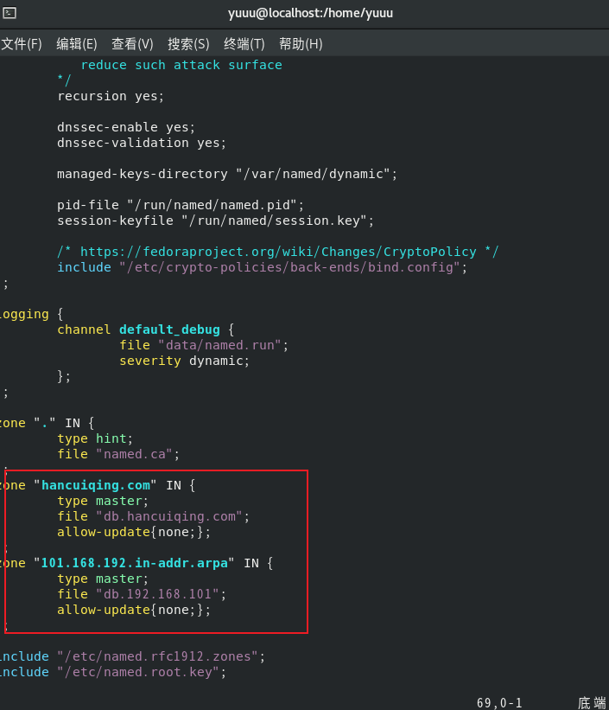
3、 创建正向zone文件
正向配置文件db.hancuiqing.com需要用户手动创建，默认文件路径是/var/named。为了方便修改文件，复制一个模板，命令如下：
[root@Fedora ~]# cp /var/named/named.localhost /var/named/db.hancuiqing.com
打开并修改文件/var/named/db.hancuiqing.com，内容修改如下：
$TTL 1D
@ IN SOA hancuiqing.com. root.hancuiqing.com.(
0 ; serial
1D ; refresh
1H ; retry
1W ; expire
3H ) ; minimum
IN NS hancuiqing.com.
@ IN A 192.168.101.110
IN MX 10 mail.hancuiqing.com.
www IN A 192.168.101.110
ns IN CNAME www
mail IN A 192.168.101.111
vip IN A 192.168.101.112
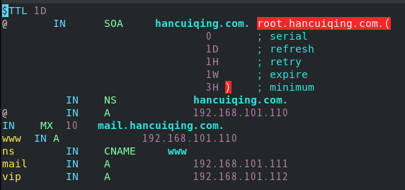
4、 创建反向zone文件
反向配置文件db.192.168.101也需要用户手动创建，默认文件路径是/var/named。为了方便修改文件，也可以复制一个模板，命令如下：
[root@Fedora ~]# cp /var/named/named.loopback /var/named/db.192.168.101
打开/var/named/db.192.168.101文件命令如下：
[root@Fedora ~]# gedit /var/named/db.192.168.101
修改文件db.192.168.101，内容如下：
$TTL 1D
@ IN SOA hancuiqing.com. root.hancuiqing.com. (
0 ; serial
1D ; refresh
1H ; retry
1W ; expire
3H ) ; minimum
IN NS hancuiqing.com.
110 IN PTR ns.hancuiqing.com.
110 IN PTR www.hancuiqing.com.
111 IN PTR mail.hancuiqing.com.
112 IN PTR vip.hancuiqing.com.
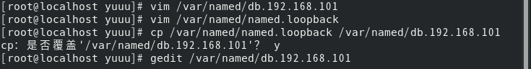
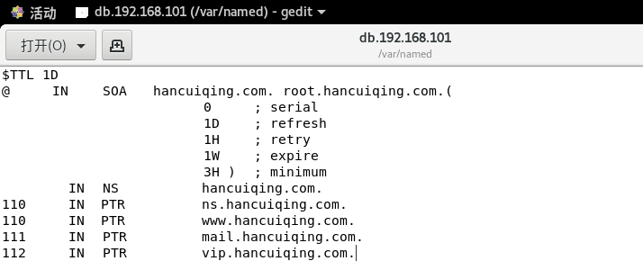
5、 修改/var/named访问权限
在Linux系统中，named服务进程是以named用户身份运行的。在完成上面的配置后，必须确保目录/var/named中的新建文件的所有组都是named。其命令如下：
# chgrp -R named /var/named
6、 重启DNS域名服务器
# systemctl named restart
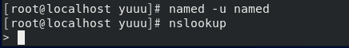
7、 测试DNS服务器
在本服务器上使用nslookup命令测试DNS服务器的命令如下：
nslookup www.hancuiqing.com
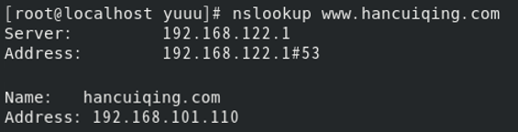
nslookup 192.168.101.110
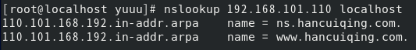
nslookup 192.168.101.111

实验五 Linux的WWW服务

一、实验目的及任务
掌握Linux下WWW服务器的配置与管理。

二、实验环境
装有CentOS的PC 机。

三、实验设计及实施指导
1、 安装Apache服务器
安装Apache服务器软件命令如下：
# yum install httpd -y
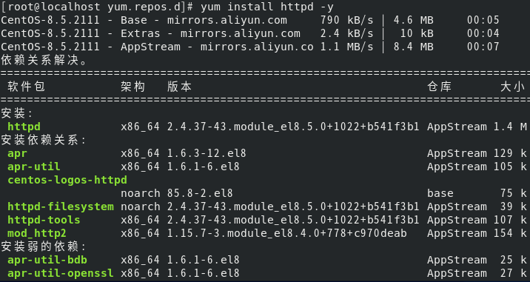
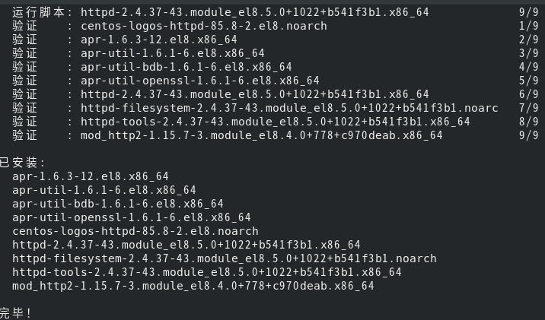
2、 配置基于域名的虚拟主机
基于域名的虚拟方式可以实现一个IP地址响应多个域名服务的功能。该方式的配置步骤如下。
(1) 本机器要有多个域名。例如本例中Web服务器的IP地址为192.168.101.110，其域名分别为www.hancuiqing.com和apache.hancuiqing.com，并且要求这两个不同的域名对应不同的网站。配置DNS服务器，使www.hancuiqing.com和apache.hancuiqing.com两个域名都能被解析到192.168.101.110，具体步骤如实验五。
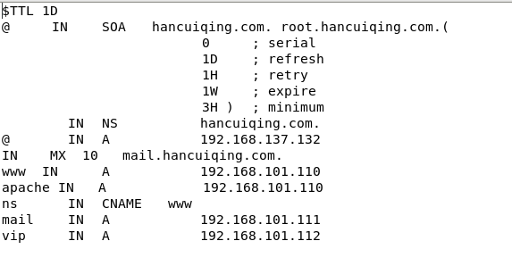

(2) 修改配置文件/etc/httpd/conf/httpd.conf，在其最后添加如下内容：
NameVirtualHost 192.168.101.110
<VirtualHost 192.168.101.110>
ServerName www.hancuiqing.com
DocumentRoot /var/www/test1/
</VirtualHost>
<VirtualHost 192.168.101.110>
ServerName apache.hancuiqing.com
DocumentRoot /var/www/test2/
</VirtualHost>
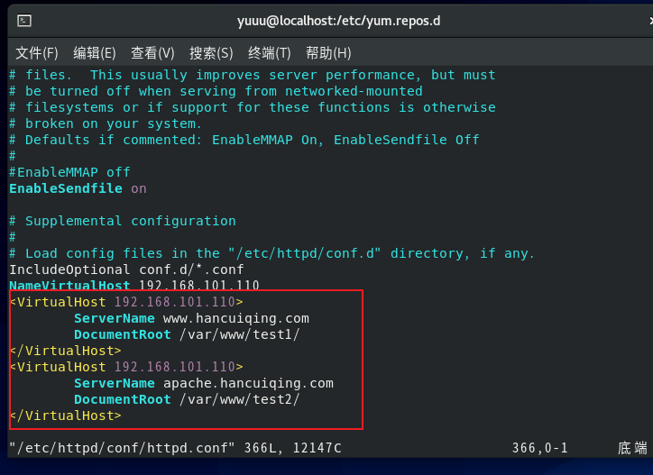
(3) 创建/var/www/test1目录和/var/www/test2目录存放两个不同域名的网站对应的网页，并写入index.html文件作为主页。创建两个目录的命令如下：
# mkdir /var/www/test1 /var/www/test2
分别在两个目录下，新建index.html文件作为主页：
# touch /var/www/test1/index.html /var/www/test2/index.html
编辑文件/var/www/test1/index.html的内容如下：
<html>
<head>
</head>
<body>
<h1>***********************************</h1>
<h1>***Welcome to the home of Linux!***</h1>
<h1>***********************************</h1>
</body>
</html>

编辑文件/var/www/test2/index.html的内容如下：
<html>
<head>
</head>
<body>
<h1>##################################</h1>
<h1>####Welcome to the Linux World!###</h1>
<h1>##################################</h1>
</body>
</html>

(4) 修改/var/www/test1和/var/www/test2访问权限
在Linux系统中，apache服务进程是以apache用户身份运行的。必须确保目录/var/www/test1和/var/www/test2中的新建文件的所有组都是apache。其命令如下：
# chgrp -R apache /var/www/test1
# chgrp -R apache /var/www/test2

(5) 启动DNS域名服务器和Apache服务器：
# systemctl named start
# systemctl httpd start
(6) 测试虚拟主机。在网络中的任何一个可以访问到Web服务器的客户机上，使用Firefox浏览器（或其他的浏览器如IE浏览器），测试新建基于两个不同域名的虚拟主机。在Firefox地址栏中输入网址：“http://www.hancuiqing.com/”后，查看显示结果。在Firefox地址栏中输入网址：“http://apache.hancuiqing.com/”后，查看显示结果。

(3) 创建/var/www/test1目录和/var/www/test2目录存放两个不同域名的网站对应的网页，并写入index.html文件作为主页。创建两个目录的命令如下：
分别在两个目录下，新建index.html文件作为主页：
编辑文件/var/www/test1/index.html的内容如下：
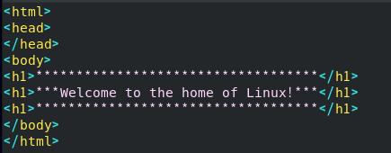
编辑文件/var/www/test2/index.html的内容如下：
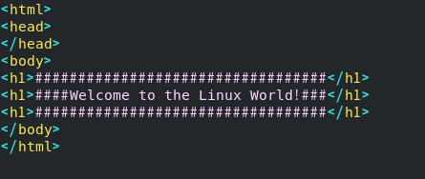
(4) 修改/var/www/test1和/var/www/test2访问权限
在Linux系统中，apache服务进程是以apache用户身份运行的。必须确保目录/var/www/test1和/var/www/test2中的新建文件的所有组都是apache。其命令如下：
(5) 启动DNS域名服务器和Apache服务器：
- 测试虚拟主机。在网络中的任何一个可以访问到Web服务器的客户机上，使用Firefox浏览器（或其他的浏览器如IE浏览器），测试新建基于两个不同域名的虚拟主机。
在Firefox地址栏中输入网址：“http://www.hancuiqing.com/”后，查看显示结果。
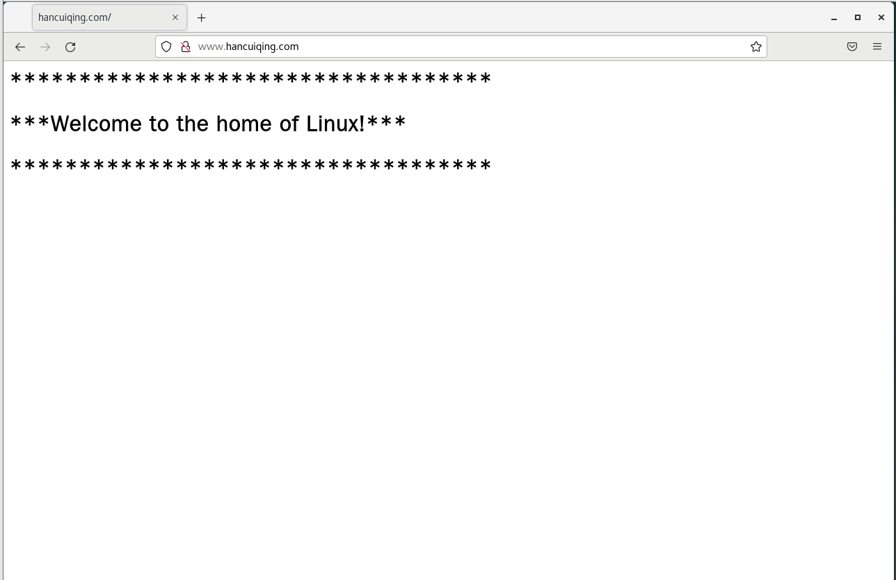
在Firefox地址栏中输入网址：“http://apache.hancuiqing.com/”后，查看显示结果。
